Тема 2.6. Система работы с одаренными детьми. Организация внеурочной деятельности
Лекция – 2 ч.
Вопросы:
- Формирование индивидуальной траектории развития одаренных детей и подростков.
- Принципы педагогической деятельности в работе с одаренными детьми. Формы работы с одаренными обучающимися.
- Психологические особенности одаренных детей.
- Подготовка детей к участию в олимпиадах, конкурсах, интеллектуальных марафонах. Организация НОУ, предметных кружков, экскурсий.
- Подготовка кадров для работы с одаренными обучающимися. Работа с родителями.

Переход к новой личностной парадигме обучения является ведущей тенденцией современного образования и в целом педагогического сознания общества. Личностно-ориентированный подход в образовании одарённых учащихся ставит перед современными педагогами множество новых и актуальных целей, таких как:
- поиск оптимальных путей развития личности одарённого учащегося (с учетом специфики одарённости);
- осознание необходимости построения непрерывного образования;
- индивидуализация образования;
- адекватное и уместное использование образовательных технологий при разработке и реализации ИОМ для одарённых детей;
- социализация одарённых детей (если требуется) и др.
Встает вопрос о создании актуальных организационно-управленческих, психолого-педагогических и методических условий для разработки и внедрения индивидуальных образовательных маршрутов для одарённых учащихся в системе современного образования в рамках реализации ФГОС.
Теоретический анализ, обобщение практики работы с одарёнными детьми, позволили выявить пять основных подходов при работе с одарёнными детьми:
- системный,
- деятельностный,
- ценностный,
- личностно-ориентированный,
- рефлексивный.
Системный подход предполагает под собой организацию управленческого цикла социализации одарённых детей. Реализация данного подхода проходит несколько этапов: формулировка цели, программно-целевое планирование, организация деятельности, корректировка деятельности, анализ обратной связи, определение эффективности профессиональной деятельности специалистов, поощрение.
Деятельностный подход определяет отношения между учителем, родителями и одарённым ребенком как субъект-субъектные и предполагает активность самого одарённого ребёнка.
Ценностный подход нацеливает педагогов, одарённых детей и их родителей на приобщение к общепринятым ценностям, на их обмен в свободном общении с целью развития навыков взаимодействия с соучениками, сверстниками, социумом, и формирования уверенности в себе как полноценного субъекта образовательной среды.
Использование личностно-ориентированного подхода является неотъемлемой частью современного образования, так как он позволяет одарённому ребенку осознать себя личностью, помогает в становлении самосознания, развитии способов самоутверждения, самореализации, учит отстаивать свою позицию, осознавая ситуацию индивидуального и коллективного выбора.
Суть личностно-ориентированной педагогики при обучении одарённых детей заключается в постоянном обращении к их субъективному опыту, к опыту их собственной жизнедеятельности. Самое важное при этом – признание самобытности и уникальности каждого одарённого ребёнка.
Личностно-ориентированное образование – это образование, устанавливающее связь человека со всей объективной действительностью, а не только с так называемым «социумом».
Индивидуальный образовательный маршрут (ИОМ) – 1) персональный путь реализации личностного потенциала ученика в образовании: интеллектуального, эмоционально-волевого, деятельностного, нравственно-духовного; 2) система изучения, закрепления или повторения какой-либо темы, разработанная для конкретного ученика с учетом его психологических особенностей и уровня знаний.

ИОМ – это движение в образовательном пространстве, создаваемом для конкретного одарённого ребёнка и его семьи (законных представителей) при осуществлении образовательного и психолого-педагогического сопровождения в конкретном образовательном учреждении специалистами различного профиля с целью реализации индивидуальных особенностей развития и целью достижения поставленных образовательных целей и задач.
Индивидуальный образовательный маршрут имеет три основных составляющих:
- развитие представлений – «знаю»;
- развитие субъективных отношений – «хочу»;
- развитие индивидуальных технологий деятельности – «могу».
Развитие представлений преимущественно связано с интеллектуальной сферой одарённого ребенка и предусматривает формирование соответствующих теоретических знаний, получение ребенком практических сведений о том, как целесообразно поступать.
Развитие субъективных отношений ориентировано на эмоциональную сферу одарённого ребенка и предусматривает формирование (коррекцию) целей деятельности, мотивов поведения ребёнка.
Развитие индивидуальных технологий связано с практической сферой жизнедеятельности ребёнка и предусматривает формирование соответствующих умений и навыков.
Развитие одарённого ребенка в процессе освоения им индивидуального образовательного маршрута осуществляется в следующих направлениях:
- Личностное развитие - личностный рост ребенка;
- Совершенствование и развитие одарённого ребёнка в избранном виде деятельности, т.е. в предметно-деятельностной сфере;
- Повышение уровня обученности;
- Повышение функциональной грамотности одарённого ребёнка.
Область личностного роста (личностного развития) – это целенаправленное педагогическое развитие одарённого ребёнка, осмысление им своего жизненного пути, формирование, стремление к раскрытию своих способностей, путь к самосовершенствованию.
Предметно-деятельностная область – это освоение одарённым ребёнком определенного объема знаний, умений в избранной им деятельности.
Функциональная грамотность – приспособление одарённого ребенка к эффективному функционированию в сфере обитания. Развитие его коммуникативной, лингвистической, психологической, валеологической грамотности.
Базой для построения индивидуального образовательного маршрута являются: вариативность, гибкость, ориентация на личность каждого ребенка как неповторимой, самоценной индивидуальности, проявляющей себя не только в познании, но и в многообразии человеческой деятельности.
Основой выбора индивидуального образовательного маршрута для одарённого ребёнка являются:
- достижение или углубление одарённым учащимся уровня образованности, необходимого для его продвижения по данному образовательному маршруту;
- успехи в творческой, социальной деятельности;
- жизненные планы одарённого учащегося;
- состояние здоровья ученика.
При построении индивидуального образовательного маршрута для одарённого ребёнка содержание образования формируется на основе:
- личных заказов одарённых детей и их родителей;
- многообразия содержательных аспектов деятельности (теоретического, практического, исследовательского, опытного, познавательного, творческого, производственного, самообразовательного и др.);
- реализации вариативных, дифференцированных, комплексных образовательных программ.
Индивидуальные образовательные маршруты для одарённых детей ориентированы на:
- динамичность образовательного процесса как социального явления, выступающего естественной составляющей жизни человека, обретающего возможность для развертывания и реализации его жизненного пути;
- стимулирование творческой активности одарённого ребенка, развитие его способности к самостоятельному решению возникающих проблем и постоянному самообразованию;
- прикладное усвоение содержания образо­вания (прогнозирование возможностей его применения в различных ситуациях);
- обобщение жизненного опыта одарённого ребенка, соотнесение этого опыта с исторически сложившейся системой ценностей;
- самостоятельную оценку ребёнком тех или иных действий, событий, ситуаций и соответственное построение своего поведения; преемственность содержания различных видов образования с учетом эволюции личностного сознания, одарённого учащегося и развития всего многообразия форм его жизнедеятельности.
Невозможно определить весь маршрут обучения и развития одарённого ребенка сразу, задав его направление, поскольку сущность его построения состоит именно в том, что он отражает процесс изменения в развитии и обучении ребенка. Практика работы показывает, что наиболее оптимальный период работы – это планирование на 1-3 месяца.
Выбор и реализация индивидуального образовательного маршрута для одарённого ребёнка проводится в несколько этапов:
- Сбор общих сведений об одарённых детях (фамилия, имя, возраст, класс; характер адаптации ребёнка к условиям образовательного учреждения; краткая характеристика состояния его здоровья, включая частоту пропусков по болезни, нарушения осанки, развития стопы, зрения и т.д.).
- Проведение психолого-педагогической диагностики одарённых детей (результаты констатирующей диагностики, наличие учебных достижений).
- Информация для одарённых учащихся и их родителей о возможности выбора образовательных маршрутов и необходимых для этого основаниях.
- Анализ жизненных планов учащихся. Анализ мотивации и уровня социализации одарённых детей.
- Анализ состояния здоровья одарённых учащихся и его динамики.
- Индивидуальные консультации специалистов.
- Проведение педагогических консилиумов, определяющих наличие оснований для выбора конкретного индивидуального образовательного маршрута (и направлений коррекционной работы и работы по социализации одарённого ребенка, если требуется).
- Введение психологического практикума, позволяющего одарённому ребенку оценить свои психологические особенности и качества личности и осуществить корректировку жизненных планов и мотивов. Психолого-педагогические практикумы для родителей одарённых детей.
- Разработка ИОМ для конкретного одарённого ребёнка с учетом его выявленных особенностей.
- Собрание для учащихся и родителей по процедуре прохождения ИОМ.
- Прохождение ИОМ с периодическим педагогическим мониторингом, который позволит отслеживать уровень развития одарённого ребёнка с обязательной обратной связью. Мониторинг не просто регистрирует состояние развития одарённого ребёнка в данный момент, но и дает материалы для сравнения, анализа и коррекции ИОМ.
Для успешного освоения индивидуального образовательного маршрута одарёнными детьми в процессе подготовки к учебному занятию педагогу следует:
– определить общую цель и ее конкретизацию в зависимости от разных этапов занятия;
– подобрать и организовать такой дидактический материал, который позволит выявить индивидуальную избирательность одарённых детей к содержанию, виду и форме познания;
– предусмотреть разные формы организации работы (соотношение фронтальной, индивидуальной, самостоятельной работы);
– определить критерии оценки продуктивности работы одарённого ребёнка с учетом характера заданий;
– определить характер общения и межличностных взаимодействий с одарённым ребёнком в процессе занятия:
– использовать разные формы общения (монолога, диалога, полилога) с учетом целей занятия;
– проектировать характер взаимодействий одарённых детей на занятии с учетом их личностных особенностей и требований к межгрупповому взаимодействию;
– использовать содержание субъектного опыта всех участников занятия в диалоге «одарённый ребенок – педагог» и «одарённый ребенок – другие дети».
Особенностями занятий по индивидуальному образовательному маршруту для одарённых детей будут являться:
- конструирование дидактического материала разного типа, вида и формы, определение цели, места и времени его использования (желательно без частых повторений, но с достаточно высоким уровнем сложности);
- продумывание педагогом возможностей для самореализации и проявления талантов одарённых детей;

- проведение наблюдений за одарёнными детьми, отслеживание их развития;
- предоставление одарённым детям возможности задавать вопросы, не сдерживая их активности и инициативы;
- поощрение высказанных детьми идей, организация обмена мыслями и мнениями;
- стимулирование одарённых детей к активным действиям по усвоению знаний;
- использование личного опыта одарённого ребенка;
- создание по ходу реализации ИОМ «трудных ситуаций», как возможностей применить новые знания;
– продуманное чередование видов работ, типов деятельности для снижения утомляемости детей.
Анализ современной научной литературы, посвященной исследованиям детской одарённости показал, что отличительной особенностью научных изысканий по данной теме становится изучение качественных показателей, видов, специфики и условий развития одарённых детей.
Данный подход можно считать важным и актуальным, ведь именно трудности и сложности в различных сферах жизнедеятельности, с которыми сталкиваются одарённые дети, требуют особого внимания, изучения и учета. На первый план выходит создание особых условий в школе и дома, позволяющих раскрыть и развить одарённость, оградить ее от возможных опасностей, которые сопровождают или даже препятствуют развитию одарённого ребёнка.
Мы предлагаем уделять внимание и отбору одарённых детей, и содействию реализации одарённости за счет использования различных подходов не только в изучении и понимании специфики личности одарённых детей, но и в непосредственной работе с ними.
Обеспечение в школе реализации индивидуальных образовательных маршрутов для одарённых детей – это попытка решения проблемы развития одарённой личности, её готовности к выбору, определению цели и смысла жизни через содержание образования. Это попытка увидеть учебный процесс с позиции ученика.

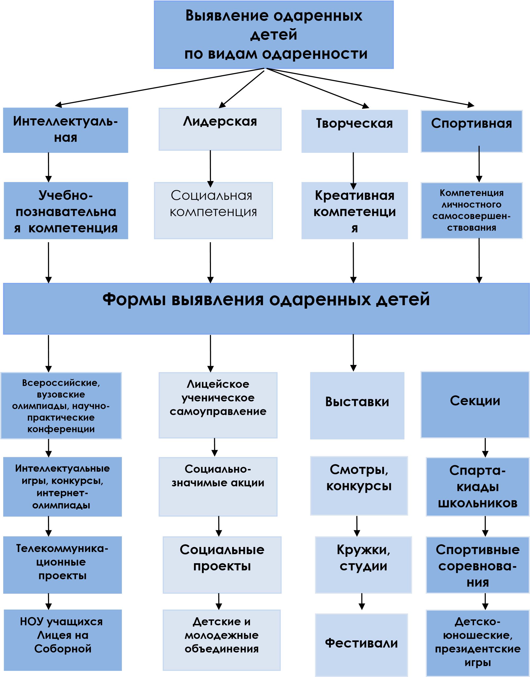
Карта одаренности по А.И. Савенкову

Для самостоятельного изучения и просмотра

Суднева О.Ю. ОДАРЕННЫЕ ДЕТИ: ОСОБЕННОСТИ И СЛОЖНОСТИ РАЗВИТИЯ // Современные исследования социальных проблем (электронный научный журнал), №11(19), 2012
https://www.youtube.com/watch?v=lILu9K5SmQg 20 Детей с Невероятными Талантами и Умениями

